FAQ – Address – Accepted Payment Methods – Other Website Stuff…



< **Shop the End of Summer Sale going on Now!**  >

**LOGO**

**Women**

**Active Wear**

**Accessories**

**Limited Edition**

**Sale**

Image w/ Shortcut

Image w/ Shortcut

Image w/ Shortcut



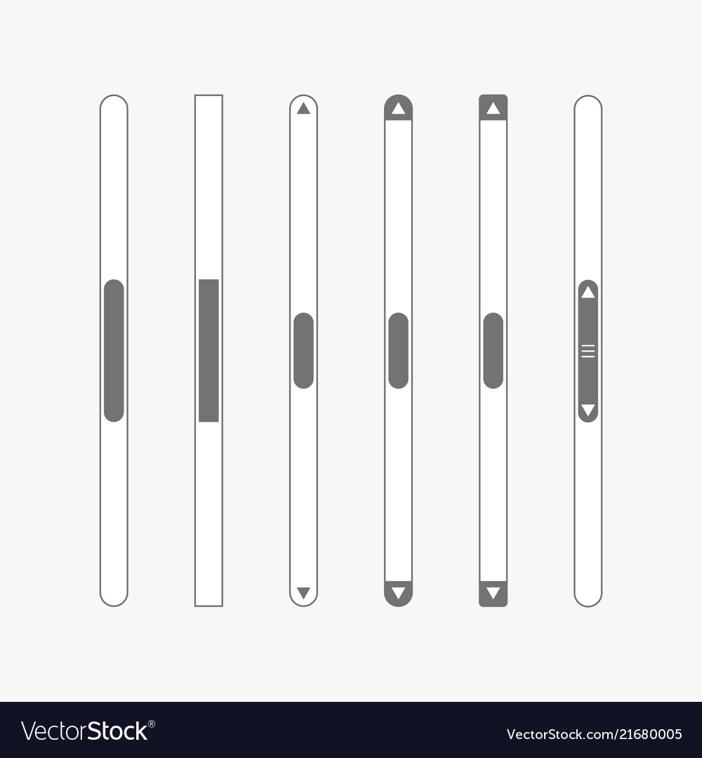

Current Website Highlights

Lorem ipsum dolor sit amet, consectetur adipiscing elit. Nulla purus diam, tempor eget tortor et, blandit efficitur sapien. Aliquam gravida neque justo. Suspendisse sodales arcu non sem aliquam, ut viverra lacus lobortis. Vivamus in vestibulum enim. Nulla placerat dui ut diam interdum finibus. Nunc dignissim faucibus sapien at efficitur. Donec sit amet tristique erat, in porttitor tellus. Cras eu diam eros. Fusce volutpat diam vel eros vestibulum convallis. Quisque a lectus tortor.

Duis sit amet euismod sapien. Donec ultricies maximus tristique. Nulla eu fermentum lectus, ut egestas augue. Fusce tempor quam a ipsum dapibus convallis. Praesent cursus mi at porta molestie. Nam mi dui, varius non blandit vitae, blandit id nunc. Cras convallis efficitur mauris. Morbi bibendum odio at rhoncus tempor. Nulla eget diam sit amet ante condimentum luctus. Sed eget urna diam. Duis ac ligula leo. Ut justo lectus, eleifend non ornare eget, eleifend a ipsum.

Orci varius natoque penatibus et magnis dis parturient montes, nascetur ridiculus mus. Nam hendrerit leo at elementum vestibulum. Phasellus elementum diam odio, eget consectetur lacus ornare id. Aenean ullamcorper id ex ac viverra. Aenean vitae quam dapibus, vulputate nunc sit amet, sollicitudin nunc. Nulla maximus lobortis ante quis cursus. Pellentesque dolor libero, aliquet vel orci sit amet, feugiat lacinia dolor. Phasellus sit amet orci massa. Morbi vitae lacus ut diam aliquet volutpat. Maecenas vitae imperdiet nisl, quis fermentum dolor. Interdum et malesuada fames ac ante ipsum primis in faucibus.

Proin metus lorem, pellentesque ut tellus ut, eleifend vehicula sapien. Donec nec nulla id lectus vehicula volutpat. Class aptent taciti sociosqu ad litora torquent per conubia nostra, per inceptos himenaeos. Maecenas fringilla tellus ac laoreet egestas. Pellentesque neque nisl, ullamcorper eu aliquam in, tincidunt in dolor. Aliquam bibendum risus ut consequat hendrerit. Nullam eu ullamcorper urna, id viverra nisi. Nunc porttitor, nisi a tincidunt eleifend, elit diam auctor mi, eu finibus libero leo non urna. Cras eu tortor nunc. Ut a semper nunc, et ultrices massa. Maecenas leo ante, viverra et bibendum in, scelerisque maximus enim. Proin magna neque, feugiat sed mattis quis, mollis et tortor. In mattis, orci a commodo venenatis, nisi mauris dapibus massa, sed porttitor risus erat non mi. Vestibulum vitae sapien semper, finibus velit sed, ullamcorper mauris.

In eu ex a mi elementum rutrum id ut dolor. Aliquam erat volutpat. Cras velit ipsum, volutpat at lorem eu, gravida cursus dui. Phasellus tempus congue dapibus. Aliquam et semper dolor. Pellentesque a sagittis est, nec accumsan orci. In in molestie orci. Phasellus rhoncus, massa a congue luctus, enim nulla malesuada velit, vitae rhoncus tellus justo a mauris. Pellentesque nec lectus dictum, dapibus urna ut, pretium dolor. Class aptent taciti sociosqu ad litora torquent per conubia nostra, per inceptos himenaeos. Nullam ex mauris, interdum in commodo sit amet, facilisis ac eros. Praesent a ipsum consectetur, ultrices ligula pretium, cursus purus. Duis volutpat pellentesque ligula, vitae commodo tortor eleifend eu.

IMAGE